Министерство науки и высшего образования Российской Федерации
Федеральное государственное бюджетное образовательное учреждение высшего образования
«Тверской государственный технический университет»
(ТвГТУ)
Кафедра автоматизации технологических процессов

Отчет к практической работе №2
по дисциплине «Системы реального времени»
на тему «Оценка наихудшего времени выполнения (WCET)»
Вариант 2. Шаг ПИД-регулятора

Выполнил:
студент группы
Б.ИВТ.ПРОМ.23.01
Ростовцев Д. А.
Приняла:
Лисничук А. Б.

Тверь 2026 г.
Оглавление
Введение 4
Цель работы 4
Задачи работы 5
Задание 5
1. Теоретическая часть 7
1.1. Время выполнения программы и его оценки 7
1.2. Влияние конвейера и предсказания переходов 8
1.3. Влияние кэш-памяти и задержек памяти 8
1.4. Модель оценки времени выполнения 9
1.5. Коэффициент недетерминизма 10
1.6. Методы оценки WCET 11
1.7. Средства реализации 12
2. Практическая часть 13
2.1. Исходные данные варианта 13
2.2. Структура программы 15
2.3. Модель данных 16
2.4. Алгоритм работы программы 17
2.5. Реализация функций расчёта 19
2.6. Вывод результатов 20
2.7. Организация работы с Git 21
3. Результаты работы 22
3.1. Результаты для варианта 2 22
3.2. Проверка на контрольном примере 23
3.3. Анализ результатов 25
Выводы 26
Список использованных источников 27
Приложение А 28

Введение
В системах реального времени правильность работы определяется не только результатом вычислений, но и тем, успевает ли программа получить этот результат к заданному сроку. Чтобы заранее, ещё до запуска системы, гарантировать выполнение дедлайнов, необходимо знать, сколько времени занимает выполнение каждого фрагмента кода. При этом важно не среднее время, а наихудшее: жёсткий дедлайн должен выполняться всегда, в том числе в самой неблагоприятной ситуации.
Определить наихудшее время выполнения на современном процессоре непросто. Конвейер, кэш-память и блок предсказания переходов ускоряют программу в среднем, но делают время её выполнения недетерминированным: одна и та же последовательность команд может выполниться за 12 тактов, если все данные находятся в кэше и все переходы предсказаны верно, или в двадцать раз дольше в противоположном случае.
Типичным примером фрагмента кода с жёсткими временными требованиями является шаг ПИД-регулятора, который периодически выполняется в обработчике прерывания таймера: прочитать уставку и измеренное значение, вычислить управляющее воздействие и выдать его на исполнительный механизм. Если шаг регулятора не уложится в отведённое время, нарушится период управления и качество регулирования. Оценке наихудшего времени выполнения такого фрагмента и посвящена данная практическая работа.

Цель работы
Научиться оценивать наихудшее время выполнения фрагмента программы с учётом влияния конвейера, кэша и задержек памяти, отличать наихудшее время от среднего и понимать источники недетерминизма.

Задачи работы
- Изучить понятия наилучшего, среднего и наихудшего времени выполнения и источники недетерминизма времени выполнения в современных процессорах.
- Составить описание фрагмента «шаг ПИД-регулятора» в виде последовательности операций с указанием числа обращений к памяти и ветвлений, задать модель процессора и дедлайн.
- Разработать консольное приложение на Python, читающее описание фрагмента и модель процессора из JSON-файла.
- Реализовать расчёт лучшего и худшего времени каждой операции, BCET и WCET фрагмента, коэффициента недетерминизма и вклада каждого источника в наихудшее время.
- Реализовать проверку укладывания фрагмента в дедлайн в худшем случае.
- Проверить правильность расчётов на контрольном примере из задания.
- Вести разработку в Git-репозитории с использованием веток и Pull Request.

Задание
Создать консольное приложение на Python 3.10+, которое по описанию фрагмента кода (последовательности операций) и модели процессора оценивает время выполнения в тактах. Каждая операция задаётся типом, числом обращений к памяти и числом ветвлений. Модель процессора задаётся базовой стоимостью операции, штрафом промаха кэша и штрафом ошибки предсказания перехода. Модели операции и процессора оформляются через @dataclass, расчёты выполняются отдельными функциями best_case, worst_case, bcet, wcet, nondeterminism_ratio, source_breakdown, исходные данные читаются из файла.
Вариант 2 — шаг ПИД-регулятора: чтение уставки, вычисление, вывод на привод. Конкретное число операций, обращений к памяти и ветвлений задаётся самостоятельно.

1. Теоретическая часть

1.1. Время выполнения программы и его оценки
Время выполнения одного и того же фрагмента программы на реальном процессоре не является постоянным. Оно зависит от входных данных, которые определяют путь выполнения программы, и от состояния аппаратуры в момент запуска: содержимого кэш-памяти, состояния блока предсказания переходов, заполненности конвейера. Поэтому время выполнения фрагмента описывают не одним числом, а диапазоном значений, характерные точки которого приведены в таблице 1.
Таблица 1 — Характеристики времени выполнения фрагмента
Обозначение | Название | Смысл
BCET | Наилучшее время выполнения (Best-Case Execution Time) | Минимальное время: самые благоприятные входные данные и состояние аппаратуры
ACET | Среднее время выполнения (Average-Case Execution Time) | Время, которое фрагмент показывает в обычной работе и при измерениях
WCET | Наихудшее время выполнения (Worst-Case Execution Time) | Максимальное время: самые неблагоприятные входные данные и состояние аппаратуры

Для систем общего назначения важна прежде всего средняя производительность. Для систем жёсткого реального времени определяющим является WCET: дедлайн жёсткой задачи должен выполняться в любой ситуации, а не в среднем, поэтому при анализе планируемости в качестве времени выполнения задачи C берётся именно оценка наихудшего времени [2, 3]. Оценка WCET должна быть безопасной, то есть не меньше реального наихудшего времени, и по возможности точной — слишком завышенная оценка заставляет резервировать процессорное время, которое на практике не используется.

1.2. Влияние конвейера и предсказания переходов
Современный процессор выполняет команды конвейерно: выполнение каждой команды разбито на этапы (выборка, декодирование, исполнение, обращение к памяти, запись результата), и на разных этапах одновременно находятся разные команды. В идеальном случае конвейер завершает одну команду за каждый такт [5, 6]. Именно это время в работе принимается за базовую стоимость операции.
Идеальную работу конвейера нарушают условные переходы. Результат проверки условия становится известен только на одном из поздних этапов, а выбирать следующие команды нужно сразу. Поэтому процессор с помощью блока предсказания переходов угадывает направление перехода и продолжает выборку по предполагаемому пути. Если предсказание оказалось неверным, все команды, загруженные по ошибочному пути, отбрасываются, и конвейер заполняется заново с правильного адреса. Потеря времени — штраф ошибки предсказания — составляет несколько тактов и примерно соответствует глубине конвейера.
Верно ли будет предсказан переход, зависит от истории выполнения программы, накопленной в таблицах предсказателя, поэтому заранее это гарантировать нельзя. В наихудшем случае следует считать, что каждый переход предсказан неверно.

1.3. Влияние кэш-памяти и задержек памяти
Основная память работает значительно медленнее процессора. Чтобы сгладить этот разрыв, между процессором и памятью устанавливается кэш — быстрая память небольшого объёма, хранящая копии недавно использованных данных. Если нужные данные находятся в кэше (попадание), обращение занимает один или несколько тактов. Если данных в кэше нет (промах), процессор ожидает их чтения из основной памяти, что занимает десятки тактов, — это штраф промаха кэша.
Попадёт ли конкретное обращение в кэш, зависит от того, какие данные были загружены ранее и не были ли они вытеснены другими задачами или обработчиками прерываний. В многозадачной системе реального времени это состояние заранее неизвестно, поэтому в наихудшем случае каждое обращение к памяти считается промахом.

1.4. Модель оценки времени выполнения
В работе используется упрощённая аддитивная модель процессора. Фрагмент кода представляется линейной последовательностью из n операций, для каждой из которых известно число обращений к памяти и число ветвлений. Обозначения модели приведены в таблице 2.
Таблица 2 — Обозначения модели
Обозначение | Смысл
base | Базовая стоимость одной операции (конвейер работает без остановок), такты
P_{miss} | Штраф промаха кэша на одно обращение к памяти, такты
P_{br} | Штраф ошибки предсказания на одно ветвление, такты
m_{i}, b_{i} | Число обращений к памяти и число ветвлений в i-й операции
n | Число операций во фрагменте
M, B | Суммарное число обращений к памяти и ветвлений во фрагменте: M = Σ m_{i}, B = Σ b_{i}
D | Дедлайн фрагмента, такты

В лучшем случае все обращения к памяти попадают в кэш, а все переходы предсказаны верно, поэтому дополнительных задержек нет и операция выполняется за базовое время:
t_{best,i} = base.
В худшем случае каждое обращение к памяти вызывает промах кэша, а каждый переход — ошибку предсказания:
t_{worst,i} = base + m_{i}·P_{miss} + b_{i}·P_{br}.
Время выполнения фрагмента получается суммированием по всем операциям:
BCET = Σ t_{best,i} = n·base,
WCET = Σ t_{worst,i} = n·base + M·P_{miss} + B·P_{br}.
Из последней формулы видно, что наихудшее время раскладывается на три слагаемых: базовое выполнение (совпадает с BCET), вклад памяти M·P_{miss} и вклад ветвлений B·P_{br}. Это позволяет отдельно оценить, какой источник сильнее всего увеличивает время выполнения. Фрагмент укладывается в дедлайн в худшем случае, если выполняется условие WCET ≤ D, а величина D − WCET является запасом времени.
Модель предполагает, что задержки от разных источников независимы и просто складываются. Для простых процессоров с последовательным (in-order) выполнением команд это даёт безопасную верхнюю оценку. В процессорах с внеочередным выполнением возможны так называемые временные аномалии, когда локально лучший случай приводит к худшему общему времени, и для них требуются более сложные методы анализа [4].

1.5. Коэффициент недетерминизма
Насколько сильно время выполнения фрагмента зависит от состояния аппаратуры, показывает коэффициент недетерминизма — отношение наихудшего времени к наилучшему:
K = WCET / BCET.
Коэффициент всегда не меньше единицы. Значение K = 1 означает полностью детерминированное время выполнения: фрагмент всегда выполняется за одно и то же время. Чем больше K, тем шире разброс времени выполнения и тем дальше обычная, наблюдаемая при работе производительность от той, на которую приходится рассчитывать при планировании. Большое значение K означает, что при планировании по WCET процессор в обычной работе большую часть зарезервированного времени будет простаивать — это плата за гарантию выполнения дедлайна.
Снизить коэффициент недетерминизма можно, уменьшив число источников неопределённости: размещать критичные данные в памяти с фиксированным временем доступа (TCM, tightly coupled memory) или закреплять их в кэше, заменять условные переходы командами без ветвления (например, вычислением минимума и максимума), отключать динамическое предсказание для критичных участков кода.

1.6. Методы оценки WCET
Существует два основных подхода к определению WCET: измерения и статический анализ [4].
Измерения состоят в многократном запуске фрагмента и фиксации максимального наблюдаемого времени. Этот способ прост, но обычно занижает реальное наихудшее время по следующим причинам:
- при тестовых запусках кэш, как правило, уже «прогрет», а предсказатель переходов обучен, поэтому худшее состояние аппаратуры не воспроизводится;
- подобрать входные данные, ведущие по самому длинному пути выполнения, сложно, а число путей растёт экспоненциально с числом ветвлений;
- вытеснение другими задачами и прерывания, которые очищают кэш, в тесте возникают случайно и редко;
- максимум из конечного числа измерений — это лишь нижняя граница реального WCET.
Статический анализ не запускает программу, а исследует её код вместе с моделью процессора: строится граф потока управления, для каждого участка оценивается худшее время с учётом поведения кэша и конвейера, затем ищется самый длинный путь по графу. Такой подход даёт гарантированную верхнюю оценку и применяется в промышленных инструментах. Программа, разработанная в данной работе, реализует упрощённый вариант статического анализа для линейного фрагмента кода.

1.7. Средства реализации
Программа написана на языке Python 3.10+ с использованием только стандартной библиотеки [7]. Применяются следующие средства:
- модуль dataclasses — декоратор @dataclass автоматически создаёт конструктор и текстовое представление класса по описанию полей, что позволяет описать модели операции и процессора в несколько строк [8];
- модуль json — чтение описания фрагмента, модели процессора и дедлайна из текстового файла [9];
- модули sys и pathlib — получение пути к файлу данных из аргументов командной строки и построение пути по умолчанию;
- среда разработки Microsoft Visual Studio с поддержкой Python (проект Python Application);
- система контроля версий Git и сервис GitHub — хранение истории изменений, работа с ветками и слияние изменений через Pull Request [10].

2. Практическая часть

2.1. Исходные данные варианта
ПИД-регулятор вычисляет управляющее воздействие как сумму пропорциональной, интегральной и дифференциальной составляющих. В дискретной форме, которая выполняется на контроллере с шагом Δt, один шаг регулятора описывается формулами:
e = r − y, u = K_{p}·e + I + K_{d}·(e − e_{prev}) / Δt, I = I + K_{i}·e·Δt,
где r — уставка, y — измеренное значение, e — ошибка регулирования, I — накопленная интегральная составляющая, e_{prev} — ошибка на предыдущем шаге, K_{p}, K_{i}, K_{d} — коэффициенты регулятора.
Шаг регулятора выполняется периодически в обработчике прерывания таймера. Он разбит на 12 операций (таблица 3), для каждой из которых определено число обращений к памяти и число ветвлений.
Таблица 3 — Операции фрагмента «шаг ПИД-регулятора» (вариант 2)
№ | Операция | Тип | Обращения к памяти | Ветвления
1 | Чтение уставки r | чтение | 1 | 0
2 | Чтение измерения y с АЦП | чтение | 1 | 0
3 | Ошибка e = r - y | вычисление | 0 | 0
4 | P = Kp * e | вычисление | 1 | 0
5 | I = I + Ki * e * dt | вычисление | 2 | 0
6 | Ограничение интеграла | ветвление | 0 | 2
7 | Чтение прошлой ошибки e_prev | чтение | 1 | 0
8 | D = Kd * (e - e_prev) / dt | вычисление | 1 | 0
9 | Сумма u = P + I + D | вычисление | 0 | 0
10 | Ограничение выхода u | ветвление | 0 | 2
11 | Сохранение e_prev и I | запись | 2 | 0
12 | Вывод u на привод (ШИМ) | запись | 1 | 0
 | Итого |  | 10 | 4

Обоснование выбранных значений:
- чтение уставки и измерения — каждое значение читается из памяти (измерение — из регистра аналого-цифрового преобразователя), по одному обращению;
- вычисление составляющих — каждый коэффициент K_{p}, K_{i}, K_{d} хранится в памяти и требует одного обращения; для интегральной составляющей дополнительно читается накопленное значение I, поэтому у операции два обращения; вычисление ошибки и суммы выполняется в регистрах без обращений;
- ограничение интеграла и выхода — значение сравнивается с верхней и нижней границей, то есть выполняются два условных перехода; ограничение интеграла защищает регулятор от «накопления» (anti-windup), ограничение выхода — исполнительный механизм от недопустимого воздействия;
- сохранение состояния — записываются e_{prev} и I для следующего шага, два обращения;
- вывод на привод — запись управляющего воздействия в регистр широтно-импульсного модулятора (ШИМ), одно обращение.
Параметры модели процессора и дедлайн приведены в таблице 4. Параметры процессора совпадают с примером из задания. Дедлайн задан как бюджет времени, отведённый шагу регулятора внутри обработчика прерывания: 300 тактов, что при тактовой частоте 100 МГц составляет 3 мкс; остальное время обработчика оставлено для других действий.
Таблица 4 — Модель процессора и дедлайн (вариант 2)
Параметр | Значение
Базовая стоимость операции | 1 такт
Штраф промаха кэша | +20 тактов на обращение
Штраф ошибки предсказания перехода | +10 тактов на ветвление
Дедлайн фрагмента | 300 тактов

Исходные данные хранятся в файле data/variant2.json, начало которого приведено ниже (полностью файл приведён в приложении А):
{
"title": "шаг ПИД-регулятора",
"processor": {
"base_cost": 1,
"cache_miss_penalty": 20,
"mispredict_penalty": 10
},
"deadline": 300,
"operations": [
{"name": "Чтение уставки r", "type": "чтение", "mem_accesses": 1, "branches": 0},
...
]
}

2.2. Структура программы
Программа разделена на четыре модуля, каждый из которых отвечает за свою часть работы. Структура репозитория соответствует требованиям задания (папки src/, data/, docs/):
rts-lab2/
├── src/ # исходный код
│ ├── models.py # модели Operation, ProcessorModel и чтение JSON
│ ├── calculations.py # расчёт BCET, WCET и др.
│ ├── output.py # вывод таблицы и заключения
│ └── main.py # точка входа
├── data/ # входные данные
│ ├── variant2.json # вариант 2
│ └── example_methodichka.json # контрольный пример из задания
├── docs/ # отчёт
└── README.md # описание проекта
Назначение модулей приведено в таблице 5, а связи между ними — на рисунке 1.
Таблица 5 — Модули программы
Модуль | Содержимое | Назначение
models.py | Operation, ProcessorModel, load_variant(), константа OP_TYPES | Описание данных и их загрузка из файла с проверкой
calculations.py | best_case(), worst_case(), bcet(), wcet() и др. | Все расчёты, без вывода на экран
output.py | fmt(), ticks(), print_table(), print_conclusion() | Оформление результатов в консоли
main.py | main() | Выбор файла данных и вызов остальных модулей

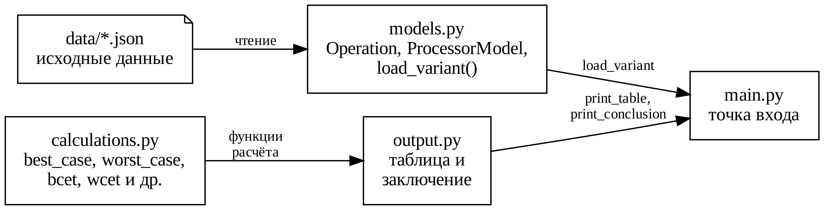
Рисунок 1 — Схема зависимостей модулей программы
Модуль calculations.py не импортирует другие модули программы и не содержит ни одного вызова print: его функции получают данные через параметры и только возвращают результат. Поэтому расчёты можно проверять отдельно от вывода, а оформление вывода можно менять, не затрагивая расчёты.

2.3. Модель данных
Операция фрагмента описывается классом Operation, а модель процессора — классом ProcessorModel. Оба класса оформлены через декоратор @dataclass. Поля классов приведены в таблицах 6 и 7.
Таблица 6 — Поля класса Operation
Поле | Тип | Описание
name | str | Название операции
op_type | str | Тип операции: «чтение», «запись», «вычисление» или «ветвление»
mem_accesses | int | Число обращений к памяти
branches | int | Число ветвлений (условных переходов)

Таблица 7 — Поля класса ProcessorModel
Поле | Тип | Описание
base_cost | int | Базовая стоимость одной операции, такты
cache_miss_penalty | int | Штраф промаха кэша на одно обращение к памяти, такты
mispredict_penalty | int | Штраф ошибки предсказания на одно ветвление, такты

@dataclass
class Operation:
"""Одна операция фрагмента кода."""
name: str # название операции
op_type: str # тип: чтение / запись / вычисление / ветвление
mem_accesses: int # число обращений к памяти
branches: int # число условных переходов (ветвлений)

@dataclass
class ProcessorModel:
"""Модель процессора. Все значения в тактах."""
base_cost: int # базовая стоимость одной операции
cache_miss_penalty: int # штраф за промах кэша (на одно обращение к памяти)
mispredict_penalty: int # штраф за ошибку предсказания перехода (на одно ветвление)
Поле типа операции названо op_type, а не type, чтобы не перекрывать встроенную функцию Python type. В JSON-файле при этом используется короткий ключ "type". Допустимые типы операций вынесены в константу OP_TYPES.
Функция load_variant(path) читает JSON-файл и возвращает название фрагмента, список объектов Operation, объект ProcessorModel и дедлайн. При загрузке данные сразу проверяются:
- базовая стоимость операции должна быть больше нуля, штрафы — не отрицательными;
- тип каждой операции должен входить в список допустимых;
- число обращений к памяти и ветвлений не может быть отрицательным;
- фрагмент должен содержать хотя бы одну операцию — иначе BCET = 0 и при расчёте коэффициента недетерминизма произойдёт деление на ноль;
- дедлайн должен быть больше нуля.
При нарушении любого условия программа завершается с понятным сообщением об ошибке, в котором указано название операции. Как и в предыдущей работе, файл открывается в кодировке utf-8-sig, которая корректно читает файлы, сохранённые Visual Studio с меткой порядка байтов (BOM).

2.4. Алгоритм работы программы
Общий алгоритм работы программы представлен в виде блок-схемы на рисунке 2.
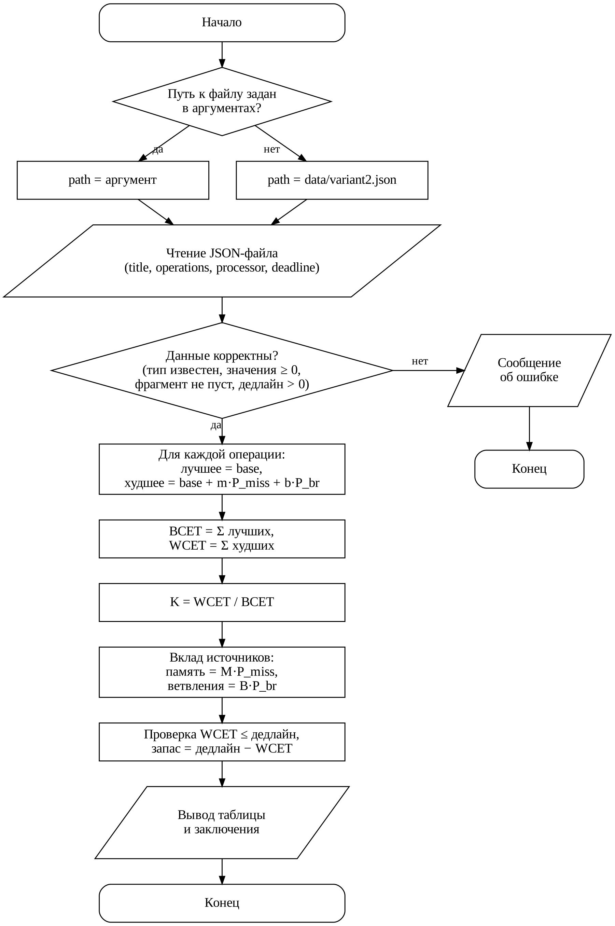
Рисунок 2 — Блок-схема алгоритма работы программы
Работа программы состоит из следующих шагов:
- Определяется путь к файлу данных: если он передан аргументом командной строки, используется он, иначе — файл варианта data/variant2.json. Путь по умолчанию строится от расположения файла main.py, поэтому программа находит данные независимо от текущей папки запуска.
- Данные читаются из JSON-файла и проверяются на корректность.
- Для каждой операции вычисляются лучшее и худшее время.
- Суммированием получаются BCET и WCET фрагмента, вычисляется коэффициент недетерминизма.
- Наихудшее время раскладывается на вклад базового выполнения, памяти и ветвлений.
- Проверяется условие WCET ≤ D и вычисляется запас времени.
- На экран выводятся таблица по операциям и текстовое заключение.

2.5. Реализация функций расчёта
Каждый расчёт вынесен в отдельную функцию модуля calculations.py (таблица 8). Имена и параметры обязательных функций соответствуют заданию.
Таблица 8 — Функции расчёта
Функция | Возвращает | Способ расчёта
best_case(op, model) | Лучшее время операции | base_cost
worst_case(op, model) | Худшее время операции | base_cost + mem_accesses · cache_miss_penalty + branches · mispredict_penalty
bcet(fragment, model) | BCET | Сумма best_case по операциям
wcet(fragment, model) | WCET | Сумма worst_case по операциям
nondeterminism_ratio(fragment, model) | K | wcet / bcet
total_mem_accesses(fragment) | M | Сумма mem_accesses
total_branches(fragment) | B | Сумма branches
source_breakdown(fragment, model) | Словарь вкладов | База = BCET, память = M · P_{miss}, ветвления = B · P_{br}
fits_deadline(fragment, model, deadline) | True / False | wcet ≤ deadline

Блок-схема основной функции worst_case приведена на рисунке 3.
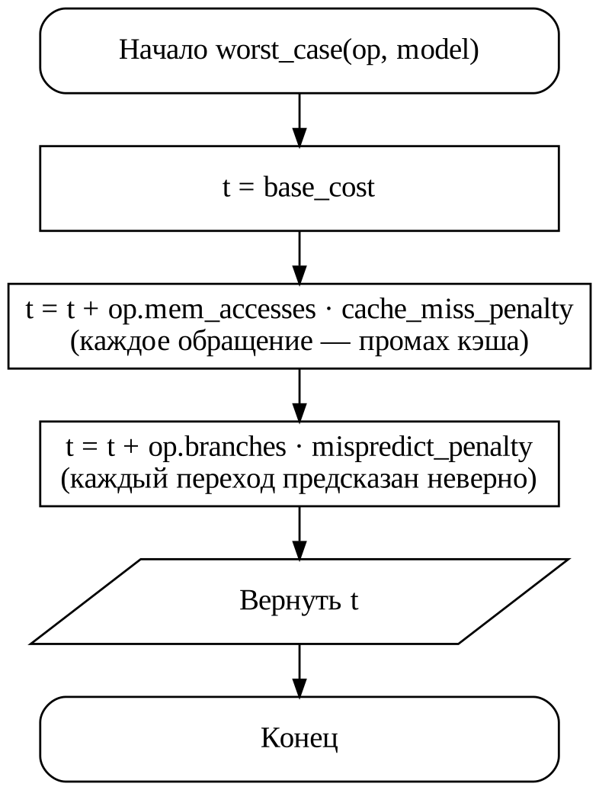
Рисунок 3 — Блок-схема функции worst_case
Функция best_case принимает операцию как параметр, хотя в принятой модели лучшее время от неё не зависит: при попадании в кэш и верном предсказании обращения к памяти и переходы не добавляют задержек. Сигнатура функции сохранена по заданию и позволяет при развитии модели учитывать, например, разную стоимость операций разных типов без изменения остальной программы.
Функции bcet и wcet не повторяют формулы, а суммируют результаты best_case и worst_case по всем операциям с помощью встроенной функции sum. Функция source_breakdown, напротив, считает вклад каждого источника по суммарному числу обращений и ветвлений. Сумма трёх вкладов всегда равна WCET, что служит дополнительной проверкой правильности расчётов. Вклад базового выполнения равен BCET, поскольку в лучшем случае операции не получают никаких штрафов.

2.6. Вывод результатов
Модуль output.py формирует таблицу с колонками «Операция | Тип | Память | Ветвл. | Лучшее | Худшее». Ширина первой колонки вычисляется по самому длинному названию операции. Последняя строка таблицы «Итого» содержит суммарное число обращений к памяти и ветвлений, а также BCET и WCET.
В заключении выводятся параметры модели процессора, BCET, формула WCET с подставленными значениями (чтобы расчёт можно было проверить вручную), коэффициент недетерминизма, вклад каждого источника в тактах и в процентах от WCET, дедлайн и итоговый вывод с запасом или превышением. Вспомогательная функция ticks подбирает правильную форму слова «такт» (1 такт, 252 такта, 300 тактов), а функция fmt убирает лишние нули у коэффициента (21.0 → 21).

2.7. Организация работы с Git
Разработка велась в Git-репозитории на GitHub с использованием веток. Каждая часть программы разрабатывалась в отдельной ветке и после проверки сливалась в основную ветку master через Pull Request (таблица 9). Изменения фиксировались небольшими коммитами с осмысленными сообщениями, история содержит более десяти коммитов.
Таблица 9 — Ветки репозитория
Ветка | Содержание изменений
master | Основная ветка: структура проекта, README, отчёт
feature/data | Модели Operation и ProcessorModel, входные данные варианта, чтение JSON с проверкой
feature/calc | Функции расчёта лучшего и худшего времени, BCET, WCET, коэффициента недетерминизма, вклада источников, проверки дедлайна
feature/output | Вывод таблицы и заключения, точка входа main.py
feature/example | Контрольный пример из задания

Ссылка на репозиторий: https://github.com/Rostick69/rts-lab2

3. Результаты работы

3.1. Результаты для варианта 2
Результат запуска программы для фрагмента «шаг ПИД-регулятора» приведён на рисунке 4.
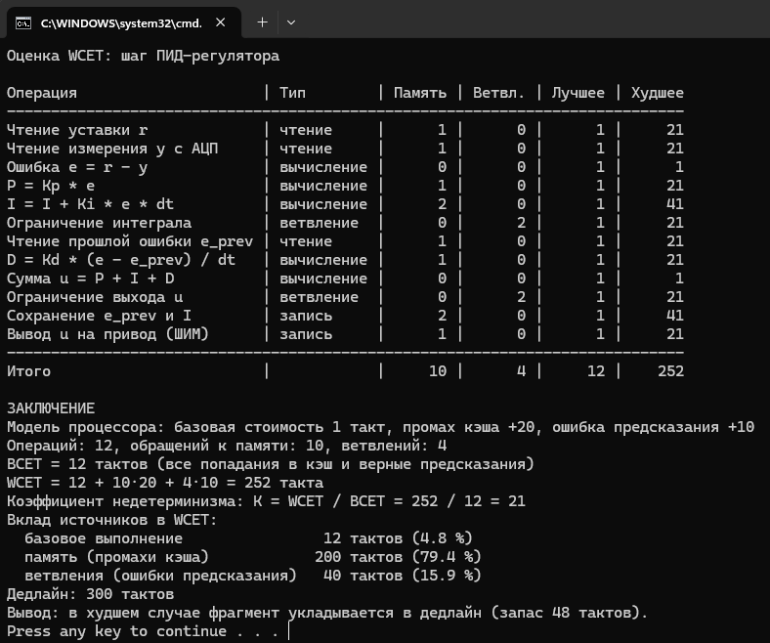
Рисунок 4 — Результат работы программы для варианта 2
Итоговые характеристики фрагмента сведены в таблицу 10.
Таблица 10 — Результаты оценки времени выполнения (вариант 2)
Характеристика | Значение
BCET | 12 · 1 = 12 тактов
WCET | 12 + 10 · 20 + 4 · 10 = 252 такта
Коэффициент недетерминизма | K = 252 / 12 = 21
Вклад базового выполнения | 12 тактов (4,8 %)
Вклад памяти (промахи кэша) | 10 · 20 = 200 тактов (79,4 %)
Вклад ветвлений (ошибки предсказания) | 4 · 10 = 40 тактов (15,9 %)
Дедлайн | 300 тактов
Укладывается в худшем случае | Да, запас 300 − 252 = 48 тактов (16 %)

Распределение худшего времени по операциям и источникам показано на рисунке 5.
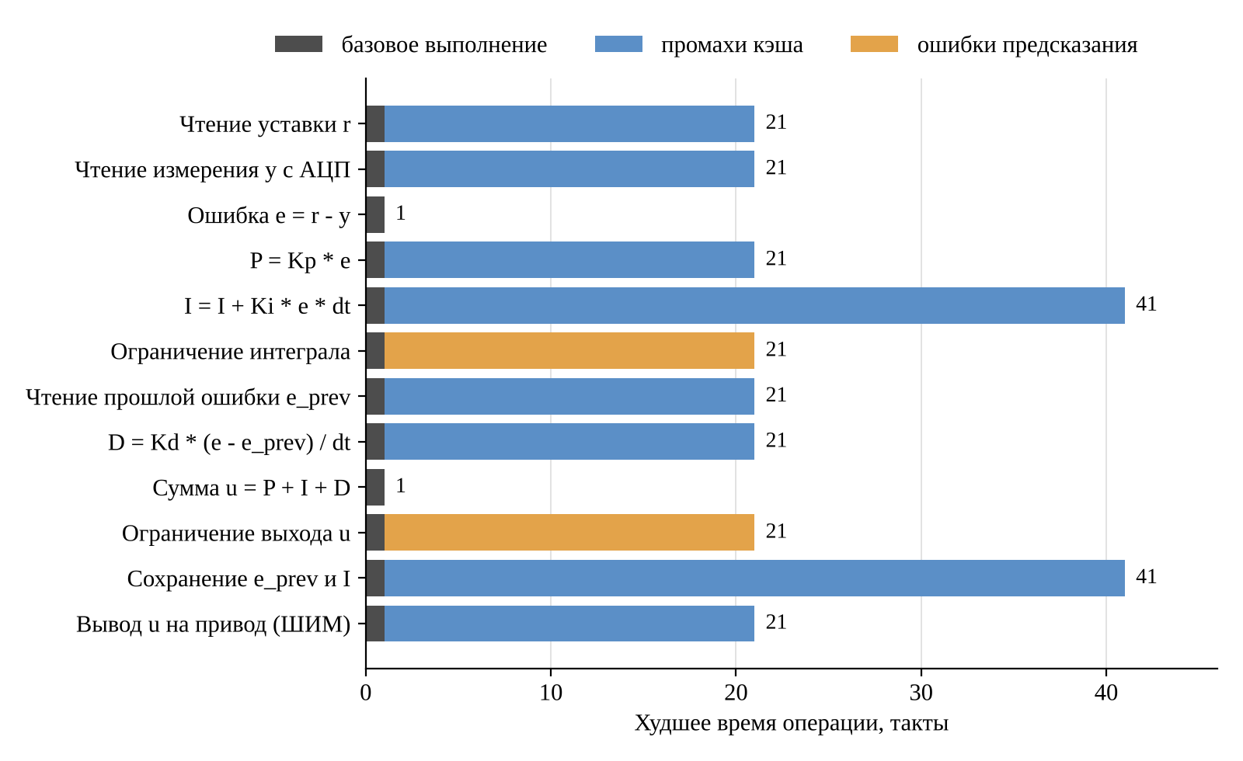
Рисунок 5 — Худшее время операций шага ПИД-регулятора по источникам

3.2. Проверка на контрольном примере
Для проверки правильности расчётов программа была запущена с данными примера из задания: фрагмент из 8 операций, 3 обращения к памяти, 2 ветвления, дедлайн 100 тактов (файл data/example_methodichka.json). Результат запуска показан на рисунке 6, сравнение с ожидаемым результатом — в таблице 11.
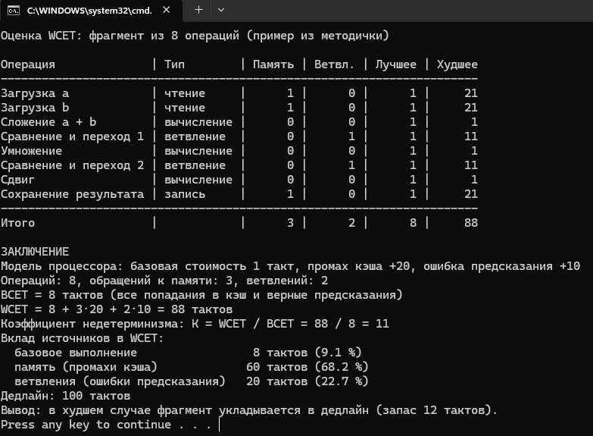
Рисунок 6 — Результат работы программы на контрольном примере из задания
Таблица 11 — Сравнение результатов с контрольным примером
Характеристика | Ожидаемый результат (задание) | Результат программы | Совпадение
BCET | 8 тактов | 8 тактов | да
WCET | 8 + 3·20 + 2·10 = 88 тактов | 88 тактов | да
Коэффициент недетерминизма | 88 / 8 = 11 | 11 | да
Вклад памяти | 60 тактов | 60 тактов | да
Вклад ветвлений | 20 тактов | 20 тактов | да
Дедлайн 100 тактов | укладывается | укладывается (запас 12 тактов) | да

Все характеристики, рассчитанные программой, совпадают с ожидаемым результатом из задания, что подтверждает правильность реализации расчётов.

3.3. Анализ результатов
Наилучшее время выполнения шага ПИД-регулятора составляет 12 тактов, а наихудшее — 252 такта, то есть в 21 раз больше. Такой большой коэффициент недетерминизма показывает, что время выполнения фрагмента определяется в первую очередь не самими вычислениями, а состоянием кэша и блока предсказания переходов.
Основной источник недетерминизма — память: промахи кэша дают 200 тактов, или 79,4 % наихудшего времени. Наибольшее худшее время (по 41 такту) имеют операции с двумя обращениями к памяти — накопление интеграла и сохранение состояния регулятора. Ветвления вносят 40 тактов (15,9 %), а собственно выполнение операций — лишь 12 тактов (4,8 %).
В худшем случае фрагмент укладывается в дедлайн 300 тактов с запасом 48 тактов (16 %). Следовательно, шаг регулятора гарантированно завершится в отведённый ему бюджет времени при любом состоянии кэша и предсказателя.
Полученный результат хорошо показывает разницу между наихудшим и средним временем. Если, например, принять, что в обычной работе 95 % обращений попадают в кэш, а 90 % переходов предсказываются верно, среднее время составит примерно 12 + 10 · 0,05 · 20 + 4 · 0,1 · 10 = 26 тактов. Измерения на работающем контроллере показали бы значения порядка этой величины и создали бы ложное впечатление десятикратного запаса. Если бы дедлайн был выбран по измерениям, например 100 тактов, то в редком, но возможном худшем случае (252 такта) шаг регулятора не уложился бы в отведённое время.
Для уменьшения WCET и коэффициента недетерминизма в первую очередь следует сократить влияние памяти: хранить коэффициенты регулятора и его состояние в памяти с фиксированным временем доступа (TCM) или в закреплённых строках кэша. Если все 10 обращений гарантированно будут попаданиями, WCET снизится до 12 + 40 = 52 тактов, а коэффициент недетерминизма — с 21 до 4,3. Ограничение интеграла и выхода можно выполнить командами вычисления минимума и максимума без условных переходов, что уберёт ещё 40 тактов.

Выводы
В ходе выполнения практической работы разработано консольное приложение на Python для оценки наилучшего и наихудшего времени выполнения фрагмента программы с учётом промахов кэша и ошибок предсказания переходов.
В результате работы были решены все поставленные задачи:
- Изучены понятия наилучшего, среднего и наихудшего времени выполнения, влияние конвейера, кэш-памяти и предсказания переходов на время выполнения, а также причины, по которым измерения занижают WCET.
- Составлено описание шага ПИД-регулятора из 12 операций с 10 обращениями к памяти и 4 ветвлениями, значения обоснованы назначением операций.
- Разработана программа из четырёх модулей: модели операции и процессора оформлены через @dataclass, каждый расчёт выполняется отдельной функцией, исходные данные читаются из JSON-файла с проверкой.
- Для варианта 2 получено: BCET = 12 тактов, WCET = 252 такта, коэффициент недетерминизма 21; вклад памяти — 200 тактов (79,4 %), ветвлений — 40 тактов (15,9 %); в дедлайн 300 тактов фрагмент укладывается с запасом 48 тактов.
- Правильность расчётов подтверждена на контрольном примере из задания: все результаты совпали с ожидаемыми.
- Разработка велась в Git-репозитории с использованием веток feature/data, feature/calc, feature/output и feature/example, слитых в основную ветку через Pull Request.
Работа показала, что для задач жёсткого реального времени нельзя опираться на среднее или измеренное время выполнения: наихудшее время может многократно превышать его, а главным источником недетерминизма во встраиваемых системах является подсистема памяти.

Список использованных источников
- Олссон, Г. Цифровые системы автоматизации и управления / Г. Олссон, Д. Пиани. — СПб. : Невский Диалект, 2001. — 557 с.
- Liu, J. W. S. Real-Time Systems / J. W. S. Liu. — Upper Saddle River : Prentice Hall, 2000. — 610 p.
- Buttazzo, G. C. Hard Real-Time Computing Systems: Predictable Scheduling Algorithms and Applications / G. C. Buttazzo. — 3rd ed. — New York : Springer, 2011. — 524 p.
- Wilhelm, R. The worst-case execution-time problem — overview of methods and survey of tools / R. Wilhelm [et al.] // ACM Transactions on Embedded Computing Systems. — 2008. — Vol. 7, No. 3. — P. 1–53.
- Hennessy, J. L. Computer Architecture: A Quantitative Approach / J. L. Hennessy, D. A. Patterson. — 6th ed. — Cambridge : Morgan Kaufmann, 2017. — 936 p.
- Таненбаум, Э. Архитектура компьютера / Э. Таненбаум, Т. Остин. — 6-е изд. — СПб. : Питер, 2013. — 816 с.
- Лутц, М. Изучаем Python. Т. 1 / М. Лутц. — 5-е изд. — М. : Диалектика, 2019. — 832 с.
- dataclasses — Data Classes [Электронный ресурс] // Python 3 Documentation. — URL: https://docs.python.org/3/library/dataclasses.html (дата обращения: 05.10.2026).
- json — JSON encoder and decoder [Электронный ресурс] // Python 3 Documentation. — URL: https://docs.python.org/3/library/json.html (дата обращения: 05.10.2026).
- Чакон, С. Git для профессионального программиста / С. Чакон, Б. Штрауб. — СПб. : Питер, 2016. — 496 с.

Приложение А
(обязательное)
Листинг программы
Листинг А.1 — Файл src/models.py
"""Модель операции и модель процессора, загрузка исходных данных из JSON."""

import json
from dataclasses import dataclass

# Допустимые типы операций
OP_TYPES = ("чтение", "запись", "вычисление", "ветвление")

@dataclass
class Operation:
"""Одна операция фрагмента кода."""
name: str # название операции
op_type: str # тип: чтение / запись / вычисление / ветвление
mem_accesses: int # число обращений к памяти
branches: int # число условных переходов (ветвлений)

@dataclass
class ProcessorModel:
"""Модель процессора. Все значения в тактах."""
base_cost: int # базовая стоимость одной операции
cache_miss_penalty: int # штраф за промах кэша (на одно обращение к памяти)
mispredict_penalty: int # штраф за ошибку предсказания перехода (на одно ветвление)

def load_variant(path):
"""Читает файл варианта и возвращает (название, список операций, модель процессора, дедлайн)."""
# utf-8-sig читает файл и с BOM, и без него
# (Visual Studio иногда сохраняет файлы с BOM, и обычный utf-8 на этом падает)
with open(path, encoding="utf-8-sig") as f:
data = json.load(f)

p = data["processor"]
model = ProcessorModel(p["base_cost"], p["cache_miss_penalty"], p["mispredict_penalty"])
if model.base_cost <= 0:
raise ValueError("Базовая стоимость операции должна быть больше нуля")
if model.cache_miss_penalty < 0 or model.mispredict_penalty < 0:
raise ValueError("Штрафы процессора не могут быть отрицательными")

fragment = []
for item in data["operations"]:
op = Operation(item["name"], item["type"], item["mem_accesses"], item["branches"])

# Проверяем данные сразу при загрузке, чтобы расчёты не дали неверный результат
if op.op_type not in OP_TYPES:
raise ValueError(f"Неизвестный тип у операции «{op.name}»: {op.op_type}")
if op.mem_accesses < 0 or op.branches < 0:
raise ValueError(f"У операции «{op.name}» число обращений и ветвлений не может быть отрицательным")

fragment.append(op)

# Пустой фрагмент даст BCET = 0 и деление на ноль в коэффициенте недетерминизма
if not fragment:
raise ValueError("Во фрагменте нет ни одной операции")

deadline = data["deadline"]
if deadline <= 0:
raise ValueError("Дедлайн должен быть больше нуля")

title = data.get("title", "без названия") # если названия в файле нет, программа не упадёт
return title, fragment, model, deadline
Листинг А.2 — Файл src/calculations.py
"""Оценка лучшего и наихудшего времени выполнения фрагмента (BCET, WCET)."""

def best_case(op, model):
"""Лучшее время операции: все обращения к памяти — попадания в кэш,
все переходы предсказаны верно."""
# В лучшем случае память и переходы не добавляют задержек,
# поэтому операция стоит ровно базовую стоимость
return model.base_cost

def worst_case(op, model):
"""Худшее время операции: каждое обращение к памяти — промах кэша,
каждый переход предсказан неверно."""
return (model.base_cost
+ op.mem_accesses * model.cache_miss_penalty
+ op.branches * model.mispredict_penalty)

def bcet(fragment, model):
"""Наилучшее время выполнения фрагмента — сумма лучших времён операций."""
return sum(best_case(op, model) for op in fragment)

def wcet(fragment, model):
"""Наихудшее время выполнения фрагмента — сумма худших времён операций."""
return sum(worst_case(op, model) for op in fragment)

def nondeterminism_ratio(fragment, model):
"""Коэффициент недетерминизма K = WCET / BCET."""
return wcet(fragment, model) / bcet(fragment, model)

def total_mem_accesses(fragment):
"""Общее число обращений к памяти во фрагменте."""
return sum(op.mem_accesses for op in fragment)

def total_branches(fragment):
"""Общее число ветвлений во фрагменте."""
return sum(op.branches for op in fragment)

def source_breakdown(fragment, model):
"""Вклад каждого источника в WCET (в тактах)."""
# Память и ветвления считаем отдельно: каждый источник даёт свой штраф,
# а в сумме с базовым временем они дают ровно WCET
return {
"базовое выполнение": bcet(fragment, model),
"память (промахи кэша)": total_mem_accesses(fragment) * model.cache_miss_penalty,
"ветвления (ошибки предсказания)": total_branches(fragment) * model.mispredict_penalty,
}

def fits_deadline(fragment, model, deadline):
"""Укладывается ли фрагмент в дедлайн в худшем случае (WCET <= дедлайн)."""
return wcet(fragment, model) <= deadline
Листинг А.3 — Файл src/output.py
"""Вывод таблицы по операциям и заключения в консоль."""

from calculations import (best_case, worst_case, bcet, wcet, nondeterminism_ratio,
total_mem_accesses, total_branches, source_breakdown,
fits_deadline)

def fmt(x):
"""Число без лишних нулей: 11.0 -> 11, 19.333 -> 19.33."""
return f"{round(x, 2):g}"

def ticks(n):
"""Число со словом «такт» в нужной форме: 1 такт, 2 такта, 5 тактов."""
n = int(n)
if n % 10 == 1 and n % 100 != 11:
word = "такт"
elif 2 <= n % 10 <= 4 and not 12 <= n % 100 <= 14:
word = "такта"
else:
word = "тактов"
return f"{n} {word}"

def print_table(fragment, model):
"""Печатает таблицу: Операция | Тип | Память | Ветвл. | Лучшее | Худшее."""
# Ширина первой колонки подстраивается под самое длинное название операции
name_w = max(len("Операция"), max(len(op.name) for op in fragment))

header = (f"{'Операция':<{name_w}} | {'Тип':<10} | {'Память':>6} | {'Ветвл.':>6} | "
f"{'Лучшее':>6} | {'Худшее':>6}")
print(header)
print("-" * len(header))

for op in fragment:
print(f"{op.name:<{name_w}} | {op.op_type:<10} | {op.mem_accesses:>6} | "
f"{op.branches:>6} | {best_case(op, model):>6} | {worst_case(op, model):>6}")

print("-" * len(header))
print(f"{'Итого':<{name_w}} | {'':<10} | {total_mem_accesses(fragment):>6} | "
f"{total_branches(fragment):>6} | {bcet(fragment, model):>6} | {wcet(fragment, model):>6}")

def print_conclusion(fragment, model, deadline):
"""Печатает заключение: BCET, WCET, коэффициент, вклад источников, дедлайн."""
best = bcet(fragment, model)
worst = wcet(fragment, model)
n_mem = total_mem_accesses(fragment)
n_br = total_branches(fragment)

print("\nЗАКЛЮЧЕНИЕ")
print(f"Модель процессора: базовая стоимость {ticks(model.base_cost)}, "
f"промах кэша +{model.cache_miss_penalty}, "
f"ошибка предсказания +{model.mispredict_penalty}")
print(f"Операций: {len(fragment)}, обращений к памяти: {n_mem}, ветвлений: {n_br}")
print(f"BCET = {ticks(best)} (все попадания в кэш и верные предсказания)")

# Расписываем формулу, чтобы расчёт можно было проверить вручную
print(f"WCET = {best} + {n_mem}·{model.cache_miss_penalty} + "
f"{n_br}·{model.mispredict_penalty} = {ticks(worst)}")
print(f"Коэффициент недетерминизма: K = WCET / BCET = {worst} / {best} = "
f"{fmt(nondeterminism_ratio(fragment, model))}")

print("Вклад источников в WCET:")
parts = source_breakdown(fragment, model)
src_w = max(len(name) for name in parts)
for name, value in parts.items():
share = value / worst * 100
print(f" {name:<{src_w}} {ticks(value):>11} ({share:.1f} %)")

print(f"Дедлайн: {ticks(deadline)}")
margin = deadline - worst
if fits_deadline(fragment, model, deadline):
print(f"Вывод: в худшем случае фрагмент укладывается в дедлайн (запас {ticks(margin)}).")
else:
print(f"Вывод: в худшем случае фрагмент НЕ укладывается в дедлайн "
f"(превышение {ticks(-margin)}).")
Листинг А.4 — Файл src/main.py
"""Практическая работа 2 (СРВ). Вариант 2: шаг ПИД-регулятора.

Запуск: python src/main.py [путь_к_файлу.json]
Без аргумента берётся data/variant2.json.
"""

import sys
from pathlib import Path

from models import load_variant
from output import print_table, print_conclusion

# Путь строим от расположения этого файла, а не от текущей папки,
# поэтому программа находит данные при запуске и из Visual Studio, и из консоли
DEFAULT_DATA = Path(__file__).parent.parent / "data" / "variant2.json"

def main():
path = sys.argv[1] if len(sys.argv) > 1 else DEFAULT_DATA
title, fragment, model, deadline = load_variant(path)

print(f"Оценка WCET: {title}\n")
print_table(fragment, model)
print_conclusion(fragment, model, deadline)

if __name__ == "__main__":
main()
Листинг А.5 — Файл data/variant2.json
{
"title": "шаг ПИД-регулятора",
"processor": {
"base_cost": 1,
"cache_miss_penalty": 20,
"mispredict_penalty": 10
},
"deadline": 300,
"operations": [
{"name": "Чтение уставки r", "type": "чтение", "mem_accesses": 1, "branches": 0},
{"name": "Чтение измерения y с АЦП", "type": "чтение", "mem_accesses": 1, "branches": 0},
{"name": "Ошибка e = r - y", "type": "вычисление", "mem_accesses": 0, "branches": 0},
{"name": "P = Kp * e", "type": "вычисление", "mem_accesses": 1, "branches": 0},
{"name": "I = I + Ki * e * dt", "type": "вычисление", "mem_accesses": 2, "branches": 0},
{"name": "Ограничение интеграла", "type": "ветвление", "mem_accesses": 0, "branches": 2},
{"name": "Чтение прошлой ошибки e_prev", "type": "чтение", "mem_accesses": 1, "branches": 0},
{"name": "D = Kd * (e - e_prev) / dt", "type": "вычисление", "mem_accesses": 1, "branches": 0},
{"name": "Сумма u = P + I + D", "type": "вычисление", "mem_accesses": 0, "branches": 0},
{"name": "Ограничение выхода u", "type": "ветвление", "mem_accesses": 0, "branches": 2},
{"name": "Сохранение e_prev и I", "type": "запись", "mem_accesses": 2, "branches": 0},
{"name": "Вывод u на привод (ШИМ)", "type": "запись", "mem_accesses": 1, "branches": 0}
]
}
Листинг А.6 — Файл data/example_methodichka.json
{
"title": "фрагмент из 8 операций (пример из методички)",
"processor": {
"base_cost": 1,
"cache_miss_penalty": 20,
"mispredict_penalty": 10
},
"deadline": 100,
"operations": [
{"name": "Загрузка a", "type": "чтение", "mem_accesses": 1, "branches": 0},
{"name": "Загрузка b", "type": "чтение", "mem_accesses": 1, "branches": 0},
{"name": "Сложение a + b", "type": "вычисление", "mem_accesses": 0, "branches": 0},
{"name": "Сравнение и переход 1", "type": "ветвление", "mem_accesses": 0, "branches": 1},
{"name": "Умножение", "type": "вычисление", "mem_accesses": 0, "branches": 0},
{"name": "Сравнение и переход 2", "type": "ветвление", "mem_accesses": 0, "branches": 1},
{"name": "Сдвиг", "type": "вычисление", "mem_accesses": 0, "branches": 0},
{"name": "Сохранение результата", "type": "запись", "mem_accesses": 1, "branches": 0}
]
}

